Dit zijn nu mijn instellingen:
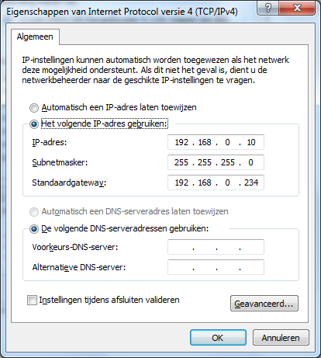
De standaard gateway houdt hij niet vast. Als ik hier ok geef en in het volgende scherm sluiten verdwijnt het ingegeven ip-adres bij standaard gateway.

Instellingen van mijn range extender:
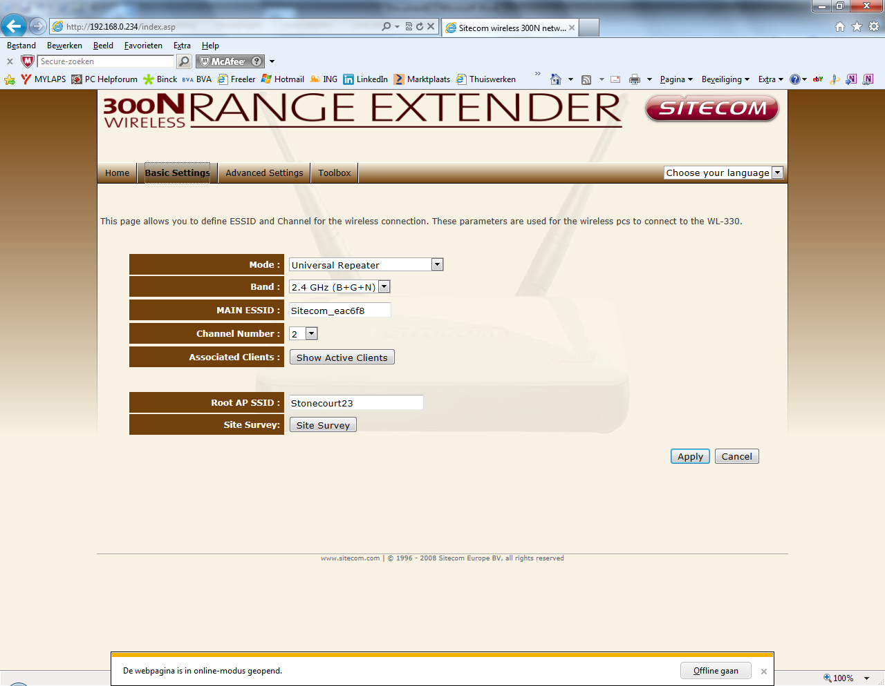
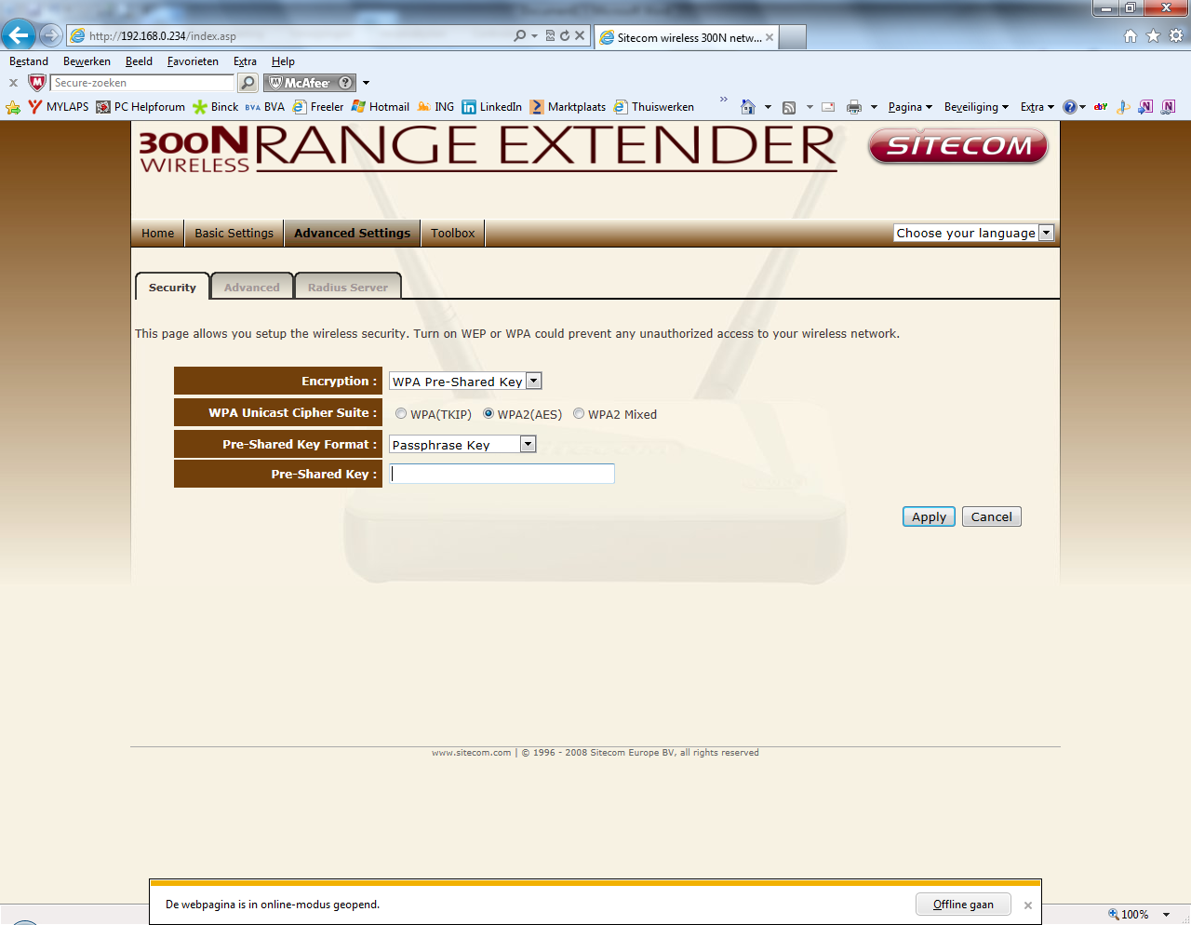

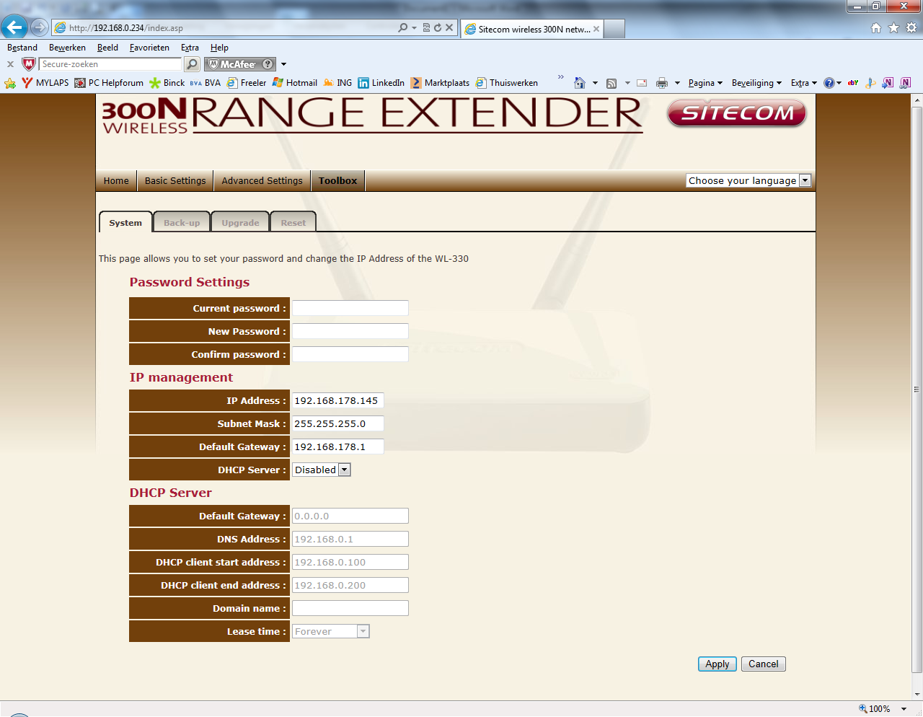
Als ik hier na het invullen “apply” geef krijg ik de volgende foutmelding.
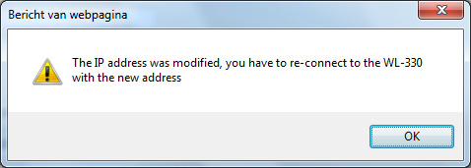

Ik weet het niet meer. Het lijkt mij dat het te maken heeft met de standaard gateway die de machine niet vast houdt.

